מסמך ייזום

הקמת צ'ט בוט למינהל הרכש

תוכן עניינים

1. מילון מונחים 3

2. יעדים 4

2.1. הבהקים 4

2.1.1. לקוח 4

2.1.2. מומחה היישום 4

2.2. יעדים ומטרות 4

2.2.1. יעדים כלליים 4

2.2.2. מטרות מעשיות 4

2.2.3. תיאור מצב קיים 4

3. יישום – מהות המערכת 5

3.1. מאפיינים כלליים 5

3.1.1. אופי המערכת וסוגה 5

3.2. תיחום חיצוני 5

3.3. משתמשים 5

3.3.1. משתמשים חיצוניים 5

3.4. תיחום פנימי – תהליכים ופעילויות 5

3.4.1. קבלת שאלה: 5

3.4.2. עיבוד שפה טבעית: 5

3.4.3. הצגת מענה מקצועי וקישורים למקורות מידע: 6

3.4.4. למידה ושיפור עצמי: 6

3.5. ממשק משתמש 7

4. טכנולוגיה ונגישות 7

5. אבטחת מידע 7

6. נפחים עומסים וביצועים 8

7. היקף הפרויקט 8

# מילון מונחים

|  |  |
| --- | --- |
| שם/קיצור | הסבר |
| צ'טבוט | מערכת מבוססת בינה מלאכותית (AI) למענה על שאלות בנושא מכרזים והוראות תכ"מ. |
| AI | פלטפורמת ענן על גביה יפותח הבוט. |
| הוראות תכ"מ | תקנון כספים ומשק, הוראות והנחיות אופרטיביות למשרדי הממשלה. |

# יעדים

## הבהקים

### לקוח

מינהל הרכש הממשלתי

### מומחה היישום

אושרית חמאני- מנהלת מערכות רכש

## יעדים ומטרות

### יעדים כלליים

* שיפור השירות וחווית המשתמש ללקוחות מינהל הרכש- ספקים ומשרדי הממשלה השונים, מתן מענה מהיר ומדויק לשאלות בנושא מכרזים.
* ייעול תהליכי עבודה- הנגשת מידע באופן ממוקד וזמין, צמצום תלות במענה אנושי
* חדשנות ודיגיטל בתהליכי רכש, כולל מענה על שאלות והפניה למידע רלוונטי

### מטרות מעשיות

הקמת צ'טבוט מבוסס AI עם דאטה מוגדר, לטובת מענה מקצועי ואמין ללקוחות בנושאי מכרזים מרכזיים והוראות תכ"מ ;

* **הנגשת מידע מרכזי-** מתן תשובות ישירות על הליכי רכש ומכרזים
* **שפה טבעית וניתוח סמנטי-** יכולת להבין ולנתח שאילתות מורכבות באופן המותאם למשתמשים מגוונים.
* **הצגת קישורים** למקורות מידע רלוונטיים כחלק מהמענה לשאלות (למשל הוראות תכ"מ)
* הקפדה על **הקשר** בתוך שיחה- צ'ט בעל יכולת מעקב אחר הקשר , לשיפור איכות המענה
* **הפניה למערכת הפניות**- במקרים בהם הבוט אינו יכול לספק מידע ישיר
* **נגישות מרבית-** מתן שירות דרך דף נחיתה ידידותי באתר מינהל הרכש
* **אינטגרציה עם מערכות קיימות ועתידיות-** בשלב ראשון ; שימוש במקורות מידע קיימים (הוראות התכ"מ ודאטה שיתקבל על ידי מינהל הרכש) בשלב שני: חיבור למערכת "אלמה" לטובת שיפור יכולות הלמידה של הבוט על בסיס תשובות אנושיות.

### תיאור מצב קיים

* מידע מפוזר במקורות שונים – אתר מינהל הרכש, אתר הוראות התכ"מ, מערכת פניות.
* כמות פניות גדולה לעורכי מכרזים במינהל הרכש

בעיות במצב הקיים:

* זמן חיפוש ארוך למידע רלוונטי , מידע מבוזר בין מספר מקורות או לא נגיש כלל.
* תלות במענה אנושי של הצוותים המקצועיים

# יישום – מהות המערכת

## מאפיינים כלליים

### אופי המערכת וסוגה

* צ'ט בוט עם ממשק אינטראקטיבי עם תמיכה בשפה טבעית וניתוח סמנטי.
* מענה לשאלות מקצועיות והצגת קישורים למידע רלוונטי.
* הבוט ייתן מענה בנושאי מכרזים מרכזיים והוראות תכ"מ

## תיחום חיצוני

מקורות המידע :

* הוראות תכ"מ פרק 7+ פרק 16
* מסמכים שיימסרו ע"י מינהל הרכש (לדוגמא קובץ מיפוי תחומי רכש וקישורים לפירסומים)
* שלב ב: מידע ממערכת הפניות (אלמ"ה), לאחר טיוב של מינהל הרכש.

החצנת הבוט:

* הבוט יוקם על גבי דף נחיתה ייעודי – קישור לאתר יוצג באתר מינהל הרכש (באחריות מינהל הרכש)
* הבוט יוטמע בדף הבית של מערכת אלמ"ה

## משתמשים

### משתמשים חיצוניים

* ספקים
* עובדים ממשרדי ממשלה שונים

## תיחום פנימי – תהליכים ופעילויות

### קבלת שאלה:

* זיהוי סוג השאלה: הבוט ינתח את השאלה כדי להבין האם היא מתייחסת לנושאי מכרזים, תקנות, הוראות תכ"ם, או צורך אחר.
* מיפוי מילות מפתח: שימוש במודלי ניתוח שפה טבעית (NLP) כדי לאתר מונחים רלוונטיים בשאילתה.

### עיבוד שפה טבעית:

* שימוש במנועי AI לניתוח הסמנטיקה וההקשר של השאלה.
* שמירה על ההקשר במהלך השיחה ומתן מענה המותאם להיסטוריית השיח.

### הצגת מענה מקצועי וקישורים למקורות מידע:

* סינון תוצאות- סינון ואיגוד המידע החשוב בלבד להצגתו למשתמש.
* תשובה מותאמת אישית: שילוב מידע מעובד יחד עם טקסטים מקוריים כדי לספק תשובה מלאה ומדויקת.
* תמיכה בשאלות מורכבות: יכולת להתמודד עם שאילתות הכוללות מספר נושאים (לדוגמה, "איך מבוצעת ההגשה במכרז X ומה התנאים המקדימים?").
* הצגת קישורים- מתן הפניות ישירות למסמכים או הוראות תכ"ם מתאימות בהתאם לשאילתה.
* הפנייה למערכת הפניות במידת הצורך- במקרה בו המידע הנדרש אינו נגיש, הבוט יפנה את המשתמש למערכת הפניות של מינהל הרכש.

### למידה ושיפור עצמי:

* קבלת פידבק מהמשתמש על התשובה שניתנה, לטובת שיפור בסיס הידע של הבוט.
* שלב ב': שילוב תשובות ממענה אנושי של מערכת אלמ"ה.

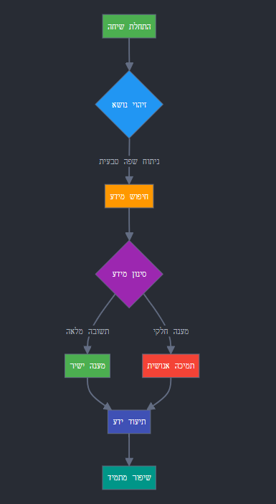

## ממשק משתמש

* עיצוב קל ואינטואיטיבי להבנה ושימוש
* תמיכה בשפה העברית
* תמיכה בתקני נגישות
* זמינות בדף נחיתה מותאם למובייל + דסקטופ

# טכנולוגיה ונגישות

* טכנולוגיה: הבוט יפותח בתשתית AWS.
* נגישות: יוטמע בדף נחיתה באתר מינהל הרכש ובדף הבית של מערכת הפניות אלמ"ה

# אבטחת מידע

* שמירה על פרטיות המשתמשים.
* הגנה על מקורות המידע והנתונים המועברים בבוט.

# נפחים עומסים וביצועים

* כמות משתמשים צפויה - ?
* תמיכה בשיחות מרובות במקביל עם זמני תגובה מקובלים

# היקף הפרויקט

* זמן: כ-3 חודשים להקמת סביבה ופיתוח ראשוני.
* תקציב: ייקבע בהמשך.